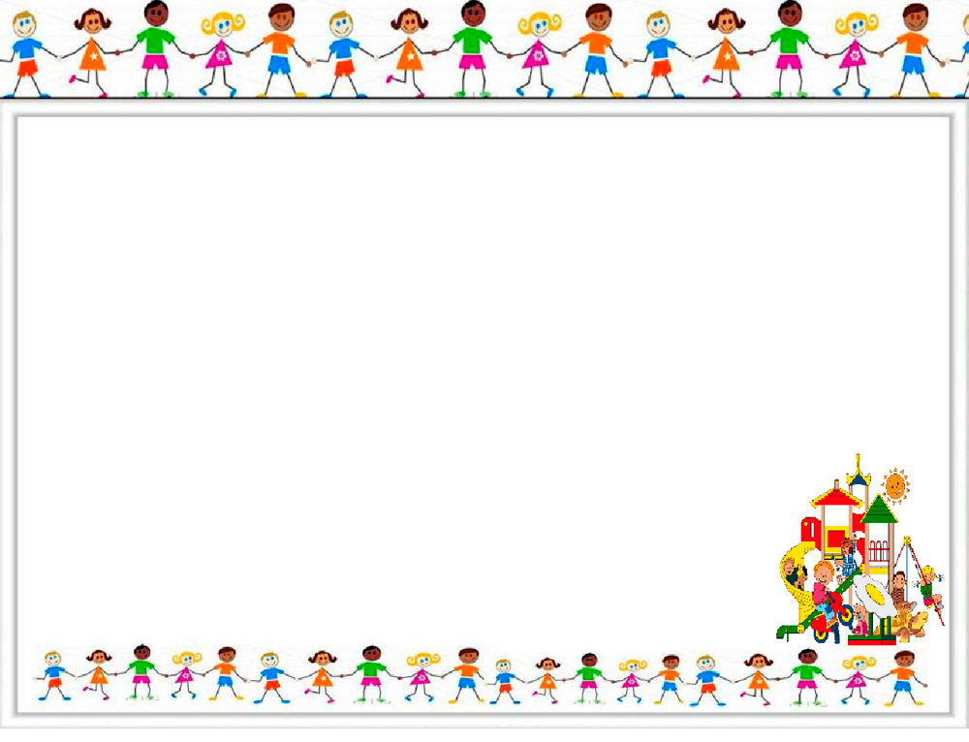

Красивая речь- это не только способ грамотно высказать свои мысли, но и залог успешного обучения в школе.

ИГРЫ с МЯЧОМ и не только…

1. Игра с мячом «Я знаю пять имен (названий)…», (мальчиков: Илья, Ваня, Дима, Вова, Саша; деревьев: дуб, липа, осина, клен, береза; цветов: астра, роза, ромашка, лилия, георгин; и тд.

2. Игра «Скажи наоборот». (Легкая сумка – тяжелая сумка, плохая кошка – хорошая кошка, длинные волосы –

короткие волосы, мокрая одежда – сухая одежда и тд.)
Обратите внимание, чтобы ребенок не употреблял частицу НЕ: легкая – не легкая.
3. Игра «Один – много». Вы говорите ребенку один предмет, а он много (одна книга – много книг, один горшок – много …, одна белка – много …, один заяц – много … и др.)

4. Игра «Один, два, пять». Вы говорите ребенку один предмет, а он два и пять этих же предметов. (Одно яблоко – два яблока, пять яблок; одна груша – две груши, пять груш, один стул – два стула, пять стульев и тд.)

5. Игра «Назови ласково». Вы называете предмет, а ребенок называет этот же предмет ласково. (Стул – стульчик, книга – книжечка, полка - …, юбка - … и тд.)

6. Игра «Кто у кого». Вы называете животное, а ребенок его детеныша. (У кошки – котенок, у свиньи – поросята, у овцы - …, у курицы - …, у лошади - … и др.)

7. Игра «Что из чего». Вы называете из чего изготовлен предмет, а ребенок называет какой он. (Стул из дерева – стул какой? – деревянный, стакан из стекла – стакан какой? – стеклянный, шапка из меха – шапка какая? - …, ложка из металла – ложка какая? - …и др.)

8. Игра «Чей? Чья? Чьё?». Вы называете часть кого-то или чего-то, а ребенок должен ответить на вопрос «чья?», «чьё?» или «чей?», образовывая прилагательное. (Хвост лисы – хвост чей? – лисий, ухо медведя – ухо чьё? – медвежье, яйцо курицы – яйцо чьё? – куриное, хобот слона – хобот чей? - …, сумка мама –

сумка чья? - …, гнездо птицы – гнездо чьё? - … и др.)

Внимание! Уважаемые родители, все слова и примеры необходимо брать из окружающей нас действительности, идете ли вы в магазин, гуляете ли или просто сидите дома. Если посмотреть вокруг, можно увидеть много интересных слов, с которыми можно манипулировать: словоизменять и словообразовывать.

Учусь
красиво говорить

Подготовила:
Учитель-логопед
Быхан Е.С

